1 | النسبة هي مقارنة بين كميتين بإستعمال
 | الضرب | القسمة | الجمع | الطرح
2 | 12 : 15 تكتب في أبسط صورة على الصورة
 | $$\frac{١٢}{١٥}$$ | $$\frac{٤}{٥}$$ | $$\frac{٣}{٤}$$ | $$\frac{١٥}{١٢}$$
3 | النسب التي تعبر عن العلاقة بين الكميتين نفسيهما تسمى
 | النسب المتكافئة | النسب غير المتكافئة | المعدل | التناسب
4 | حدد أي النسب التالية متكافئة
 | 20 مسمار لكل 5 لوحات  12 مسمار لكل 4 لوحات | 20 قلم لكل 5 طلاب  12 قلم لكل 3 طلاب | 14 درجة لكل 7 طلاب  24 درجة لكل 3 طلاب | 10 هدايا لكل 5 طلاب  12 هدية لكل 3 طلاب
5 | استعمل البيانات من الجدول المقابل لكتابة  الفريق الفوز الخسارة التعادل  عدد المباريات 10 12 8  نسبة ( الفوز : الخسارة ) في ابسط صورة
 | 10 : 12 | 5 : 6 | 10 : 8 | 5 : 4
6 | عند تبسيط المعدل بحيث يصبح مقامه مساويًا لـ 1 فأنه يسمى
 | معدل الوحدة | معدل التناسب | معدل النسبة | عامل المقياس
7 | معدل الوحدة لـ 300 ريالًا لكل 6 ساعات
 | 50 ريال / ساعة | 300 ريال / ساعة | 150 ريال / ساعة | 100 ريال / ساعة
8 | 36 ياردة = .............. قدم ، إذا كانت ( 1 ياردة = 3 قدم )
 | 108 | 12 | 36 | 12
9 | 2,5 طن = .......... رطل ( 1 طن = 2000 رطل )
 | 5000 رطل | 4000 رطل | 2000 رطل | 1000 رطل
10 | 2640 قدمًا = ............. ميل ، إذا كانت ( 1 ميل = 5280 قدمًا )
 | 2 ميل | 1 ميل | 0,5 ميل | 0,25 ميل
11 | 128 أوقية = ............ أرطال ، أذا كانت ( 16 أوقية = 1 رطل )
 | 6 أرطال | 8 أرطال | 10 أرطال | 4 أرطال
12 | 18 بوصة = ...........قدم ، أذا كانت ( 12 بوصه = قدم )
 | 1 قدم | 1,5 قدم | 0,5 قدم | 3 أقدام
13 | الوحدة الأساسية لقياس الطول هي
 | المتر | اللتر | الكيلو جرام | الطن
14 | الوحدة الأساسية لقياس السعة هي
 | المتر | اللتر | الجرام | الكيلو متر
15 | الوحدة الأساسية لقياس الكتلة هي
 | المتر | الجرام | اللتر | المللتر
16 | 4,5 لتر = ............. ملل
 | 45 ملل | 450 ملل | 4500 ملل | 0,45 ملل
17 | 500 ملم = ......... متر
 | 500 متر | 50 متر | 5 متر | 0,5 متر
18 | 25.5 جرام = ......... كلجم
 | 255 كلجم | 2.55 كلجم | 0.255 كلجم | 2550 كلجم
19 | تحتوي قاروة علي 1.75 لتر من عصير الجزر فكم كمية العصير بالمللتر ؟
 | 1.75 ملل | 0.175 ملل | 17.5 ملل | 1750 ملل
20 | 3 رطل = .......... جم ، اذا كانت ( 1 رطل = 453.6 جرام )
 | 453.6 جرام | 907.2 جم | 1360.8 جم | 151.2 جم
21 | كل نسبة هي معدل
 | صحيحة دائما | صحيحة أحيانا | خاطئة دائما | لا توجد بينهما علاقة
22 | حل التناسب  $\frac{٥}{١٠}$= $\frac{س}{٦}$  $$\frac{٥}{١٠}$$
 | س = ٣ | س = ٥ | س = ١٠ | س = ٦
23 | يستطيع مازن الركض مسافة 120 م في 24 ثانية . فكم ثانية يحتاج ليركض مسافة 300 متر وفق المعدل نفسه
 | 24 ثانية | 28 ثانية | 60 ثانية | 72 ثانية
24 | ما المسافة الفعلية بين مكة المكرمة وجدة اذا كانت المسافة علي الرسم 3 سم ومقياس الرسم 1سم = 24 كلم
 | 24 كلم | 48 كلم | 72 كلم | 96 كلم
25 | عامل المقياس في نموذج مركب شراعي إذا كان مقياس الرسم 1 سم = 2 متر
 | $$\frac{١}{٢٠٠}$$ | $$\frac{١}{٢٠}$$ | $$\frac{١}{٢}$$ | $$\frac{١٠٠}{٢٠٠}$$
26 | عند كتابة المقياس في أبسط صورة دون وحدات فأنه يسمى
 | معدل الوحدة | معدل التناسب | عامل المقياس | عامل الوحدة
27 | اكتب $\frac{٢}{١٠}$ على صورة نسبة مئوية في أبسط صورة
 | 10 % | 20 % | 30 % | 25%
28 | كتابة 150 % علي صورة كسر اعتيادي في أبسط صورة
 | $$\frac{١٥٠}{١٠٠}$$ | $$\frac{١٥}{١٠}$$ | $$\frac{٣}{٢}$$ | $$\frac{١٥}{١٠}$$
29 | اكتب $\frac{٢}{١٥}$ على صورة نسبة مئوية في أبسط صورة
 | 13 % | 14 % | 15% | 16%
30 | حل التناسب  $\frac{٢}{٣}$= $\frac{س}{١٢}$  $$\frac{٥}{١٠}$$
 | س = 8 | س = ٢ | س = ١٢ | س = ٣

1 | 40 % من 70 =
 | 40 | 70 | 110 | 28
2 | 15 % من 100
 | 15 | 100 | 115 | 85
3 | 120% من 75
 | 120 | 75 | 195 | 90
4 | 150 % من 20
 | 150 | 20 | 170 | 30
5 | سجل لاعب كرة سلة 62% من رمياته أهدافًا . إذا رمى 520 مرة فكم هدف سجل تقريبًا
 | 62 رميه | 520 رميه | 312 رميه | 300 رميه
6 | تعيش بعض أنواع السلاحف 120 عامًا ويعيش التمساح 42% من هذه المدة فكم عاما يعيش التمساح علي وجه العموم
 | 40 عاما | 42 عاما | 46 عاما | 48 عاما
7 | تقدير 122 % من 50 =
 | 100 | 50 | 60 | 110
8 | تقدير 174% من 200 =
 | 170 | 200 | 300 | 340
9 | النسبة المئوية لـــ 8 ريالات من 16 ريالأ تساوي
 | 8% | 15% | 50% | 25 %
10 | النسبة المئوية للعدد 9 من 40 تساوي
 | 9% | 40% | 22,5% | 25%
11 | مالعدد الذي يساوي 5% من 60
 | 5 | 60 | 3 | 30
12 | العدد الذي بعد كلمة (( من )) هــو
 | الكل | الجزء | النسبة المئوية | التناسب المئوي
13 | اتمت سهى 60 % من إجمالي 40 تمرينًا في مادة الرياضيات ، ما عدد التمارين المتبقية لحل الاختبار
 | 24 | 20 | 16 | 12
14 | قدر 7% من 20
 | 2 | 3 | 4 | 5
15 | ما العدد الذي 50 % منه يساوي 40
 | 40 | 60 | 80 | 100
16 | ما العدد الذي 12 % منه تساوي 9
 | 75 | 70 | 65 | 60
16 | مذياع سعره 100 ريال ارتفع سعره بنسبة 5% فكم يكون سعره بعد الزيادة
 | 100 | 105 | 110 | 95
17 | كتاب سعره 50 ريال عليه تخفيض بنسبة 10 % فكم يكون سعرة بعد التخفيض
 | 50 | 45 | 40 | 35
18 | جهاز جوال سعره 1500 ريال وعليه خصم مقداره 7% فكم سعره بعد التخفيض
 | 1250 | 1395 | 1432 | 1495
19 | خالد موظف براتب مقداره 8000 ريال شهريا وتمت زيادة راتبه بمقدار 15% فكم مقدار الزيادة
 | 9500 | 1500 | 6500 | 3000
20 | اذا علمت ان 2.5 % هي نسبة الزكاة . ودفع محمد مبلغ 450 ريال مقدار الزكاة لمستحقيها . فكم كان رصيدة قبل دفعها
 | 10000 | 13000 | 15000 | 18000
21 | ادخرت سارا مبلغ 128000 ريال لمدة عام . فكم مقدار الزكاة المستحقة عليها إذا كانت ( نسبة الزكاة 2.5% من رأس المال )
 | 3000 ريال | 3200 | 3400 ريال | 3600 ريال

1- قيمة أكبر كثيراً أو أقل كثيراً من بقية القيم هي .....
- المنوال | - الوسيط | - المدى | - القيمة المتطرفة
٢- ‌إذا اردت إظهار تكرار كل عدد في مجموعة البيانات فإنك تستعمل .....
- التمثيل بالأعمدة | - التمثيل بالنقاط | - المدرج التكراري | - التمثيل بالخطوط
٣- الفرق بين أكبر عدد وأقل عدد هو .....
- المنوال | - الوسيط | - المدى | - المتوسط الحسابي
٤- استعمل التمثيل المجاور لحل الأسئلة من 4- 8 :
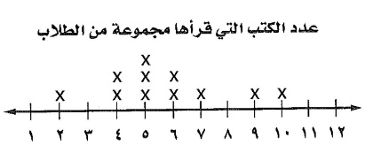
مدى البيانات هو ....
- 10 | - 8 | - 5 | - 3
5-المنوال هو ....
- 10 | - 9 | - 5 | - 3
6- أي مما يأتي تصف الفجوات للبيانات ؟
- 2-4 | - 4-7 | - 4-9 | - 1-10
7- أي مما يأتي تظهر التجمع للبيانات ؟
- 1-4 | - 4-7 | - 4-9 | - 1-10
8- كم طالباً قرأ أكثر من 4 كتب ؟
- 3 | - 5 | - 8 | - 10
9- المدرج التكراري المجاور يوضح أسعار الآلات الحاسبة بالريال.
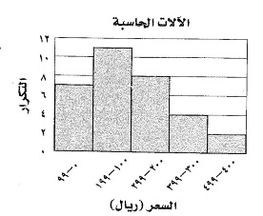
ما الفئة ذات التكرار الأكبر ؟
- 400 – 499 ريالاً | - 100 – 199 ريالاً | - 0-99ريالاً | - 11 ريالاً
10- يظهر الشكل المجاور درجة الحرارة الدنيا الفهرنهايتية في
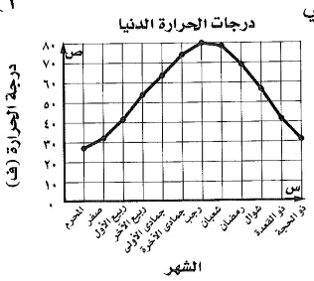
إحدى المدن .
في أي الأشهر كانت درجة الحرارة أقل من $°$40ف ؟
- ربيع أول – ذي القعدة | - رجب – رمضان | - المحرم ، صفر ، ذي الحجة | - شوال ، ذي الحجة

استعمل التمثيل بالأعمدة المجاور الذي يبين متوسط أعمار
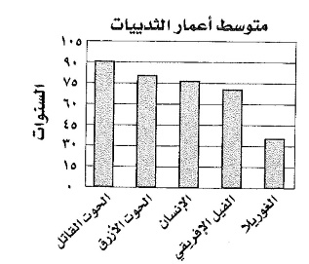
أطوال الثدييات عمراً لحل السؤالين 11-12
11-أي هذه الثدييات أطول عمراً ؟
- الغوريلا | - الإنسان | - الحوت القاتل | - الحوت الأزرق
12- ما الفرق بين متوسطي عمر الحوت الأزرق والغوريلا ؟
- 35 سنة | - 45 سنة | - 80 سنة | - 115 سنة
استعمل التمثيل بالخطوط المجاور الذي يبين عدد رسائل الجوال بالمئات التي أرسلها أحمد على مدى سنوات عديدة ،
لحل السؤالين 13-14
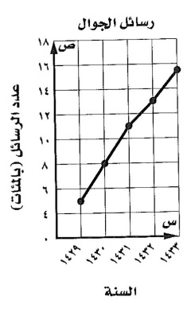
13- كم تزيد عدد الرسائل عام 1432 هـ على عددها عام 1430هـ؟
- 500 | - 800 | - 300 | - 2100
14- إذا استمر أحمد على هذا النحو فما عدد الرسائل التي أرسلها في عام 1433هـ ؟
- 2300 | - 1800 | - 23 | - 18
استعمل الجدول المجاور الذي يبين أسعار
سعر البرمجيات بالريال
18 | 89 | 86 | 19
201 | 115 | 36 | 53
53 | 43 | 52 | 99

بعض البرمجيات بالريال ،
لحل الأسئلة من 15 – 17
15- المتوسط الحسابي للبيانات هو ......
- 72 | - 85 | - 99 | - 101
16- وسيط البيانات هو .....
- 53 | - 86 | - 89 | - 99
17- مدى البيانات هو ....
- 183 | - 190 | - 193 | - 103
18- الأعداد 52، 45، 51، 45 ، 48 تمثل أعداد زائري أحد المتاحف على مدى خمسة أيام . فإذا زاره في كل من اليومين السادس والسابع 51 زائراً ، فأي العبارات صحيحة ..
- ينقص المتوسط | - ينقص الوسيط | - يزداد المنوال | - ينقص المنوال
استعمل التمثيل بالنقاط المجاور الذي يبين درجات
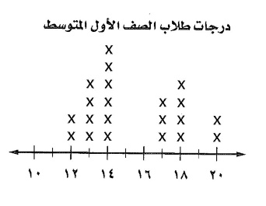
طلاب الصف الأول متوسط في اختبار قصير ،
للإجابة عن السؤالين 19 – 20
19-أي مما يأتي يصف تجمع الدرجات ؟
- 12-14 | - 14 | - 17-20 | - 20
20- حدد الجملة غير الصحيحة فيما يأتي :
- المنوال 6 | - معظم الدرجات أقل من 19 | - المدى 8 | - عدد طلاب الصف 21
21- تقدر أطوال خمس سمكات بوحدة السنتيمتر كما يأتي : 46، 53، 33،53، 79.
إذا أُضيفت إليها سمكة جديدة طولها 98 سم ، فأي العبارات التالية تكون صحيحة ؟
- ينقص المنوال | - ينقص الوسيط | - يزداد المتوسط | - ينقص المتوسط
22- في السؤال السابق إذا أُضيفت سمكة جديدة طولها 30 سم إلى السمكات فأي العبارات التالية تكون صحيحة ؟
- ينقص المنوال | - يزداد المتوسط | - يزداد الوسيط | - ينقص المتوسط
23- يبين التمثيل بالأعمدة أدناه النسب المئوية
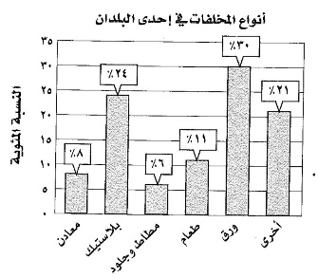
لأنواع المخلفات في إحدى البلدان .
فإي الجمل الآتية ليست صحيحه؟
- الطعام هو أقل نسبة للمخلفات | - تكوّن المعادن 8% من المخلفات | - يكون البلاستيك والورق أكثر من نصف المخلفات . | - الوسيط هو 16%
24- اشترى تاجر 5 قطع أثرية بمبلغ 850 ريال ، واشترى مؤخراً قطعة بمبلغ 758 ريالاً . ما المتوسط الحسابي لثمن القطع الأثرية جميعها ؟
- 151.6 ريال | - 268 ريال | - 170 ريال | - 160,8 ريال
25- يختص بتنظيم البيانات باستعمال الفئات هو
- التمثيل بالنقاط | - المدرج التكراري | - التمثيل بالأعمدة | - التمثيل بالخطوط
26- مُثلت نتائج مسح بالمدرج التكراري المجاور .
أي العبارات التالية صحيحة ؟
- عدد الطلاب الذين يفضلون التربية البدنية
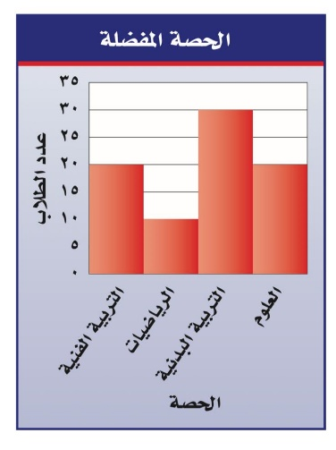
مِثلا عدد الطلاب الذين يفضلون التربية الفنية .
ب- معظم الطلاب يفضلون حصة العلوم .
جـ - عدد الطلاب الذين يفضلون التربية الفنية
مِثلا عدد الطلاب الذين يفضلون الرياضيات .
د- نصف عدد الطلاب الذين يفضلون التربية البدنية
أكثر من عدد الذين يفضلون التربية الفنية .
- أ | - ب | - جـ | - د
27- حدد المفردة التي ليس لها خصائص المفردات الثلاث الأخرى .
- التمثيل بالنقاط | - المنوال | - التمثيل بالأعمدة | - شكل الإنتشار
28- يبين التمثيل البياني الآتي عدد الدورات
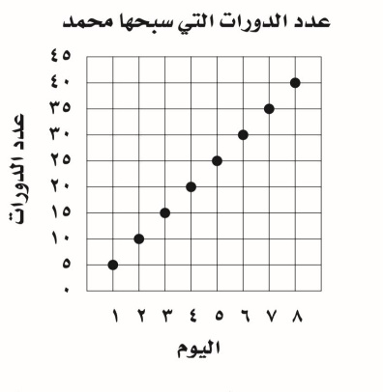
التي سبحها محمد خلال عدة أيام .
إذا استمر الاتجاه نفسة فما عدد الدورات
التي يسبحها محمد في اليوم العاشر ؟
- 50 | - 65 | - 75 | - 100
29 – يبين التمثيل الآتي عدد الأشخاص الموجودين في
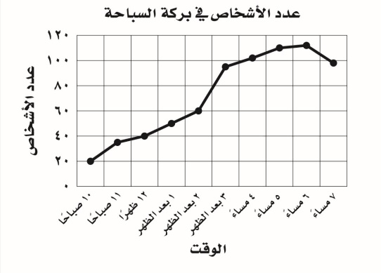
بركة سباحة خلال أحد الأيام .
إذا علمت أن القائمين على البركة يحتاجون
الى منقذ إضافي إذا زاد عدد الأشخاص في
البركة على 100 شخص ، ففي أي الفترات
مما يأتي تكون هناك حاجة لمنقذ إضافي ؟
- 10 صباحاً- 12 ظهراً | - 12 ظهراً – 3 بعد الظهر | - 3 بعد الظهر – 4 مساءً | - 4 مساءً- 6مساءً
30- ين الجدول التالي درجات 14 طالباً في
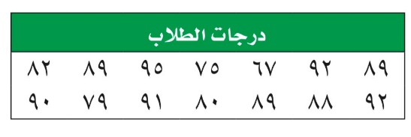
اختبار للغة الإنجليزية . أوجد مدى هذه الدرجات
- 89 | - 67 | - 82 | - 28

